
飞行器制造工程专业带头人
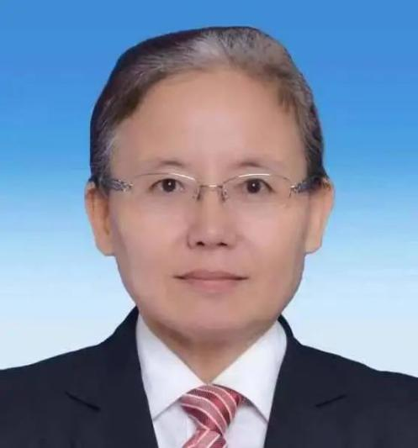
苑鸿骥：中共党员，博士，教授。哈尔滨工业大学硕士、博士。研究方向：飞行器控制、制导与仿真。曾在东北石油大学自动化系任讲师，哈尔滨工业大学控制工程系副教授，南昌航空大学测控系教授以及科研处副处长。曾任江西省中青年学科带头人，现江西省骨干教师。担任江西省计算机学会副秘书长。获得原国际劳动人事部、航天航空部、中国电力总公司颁发的省部级以上科技进步一、二、三等奖多项。主持参加完成开拓性或创新性的科研技术项目，并且获得部级一等奖、二等奖。发表多篇论文以及著作。

航空航天工程专业带头人
梁玉英：中共党员，博士，教授。本科毕业于西安电子科技大学，硕士毕业于原电子部第十三研究所。博士毕业于中国人民解放军原军械工程学院。从军20年主要进行教学和科研工作，发表论文90篇，获得军队科技进步二等奖4项，三等奖3项，全军网络课程一等奖1项。获得全军育才奖银奖，总装备部优质授课一等奖，总装备部教育教学先进个人，荣立三等功1次。

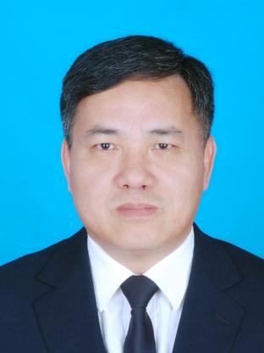
飞行技术专业带头人
戴宏发：男，汉族，1967年2月出生，中共党员，副教授。1989年毕业于海军飞行学院，大学本科学历，军事学学士学位，曾任教研室主任，入选海军专家库。从事航空理论教育30余年，曾主讲空中领航、航空气象、飞行中人的因素、仪表飞行程序等十余门课程，编写教材十余部，发表教科研论文多篇，获多项军队级科技进步二、三等奖，海军优秀军事理论研究成果，海军优秀课程，军队优秀专业技术人才二类津贴。现为航天航空学院专职教师，飞行技术教研室主任。

航空服务艺术与管理专业带头人
万娜：副教授，毕业于江西师范大学，硕士研究生，国家二级心理咨询师，江西省声乐协会会员，全国对分课堂认证师、一直从事（空乘方向）相关方面的教育教学工作、主持省级课题5个，参与课题5个、并多次发表教学相关的论文10余篇，荣获2次校级教学成果二等奖、校级教学创新比赛中级组一等奖、江西省第二届美育教学比赛三等奖、指导学生荣获江西省第八届大学生艺术展演本科合唱类(甲组)三等奖、校级合唱比赛荣获六次一等奖，多次荣获校级得优秀教师、优秀共产党、最美教师称号。

